

notice d’utilisation de la Machine à Mesurer Tridimensionnelle ***Wenzel*** de l’ENSAM Bordeaux Talence

**"°**

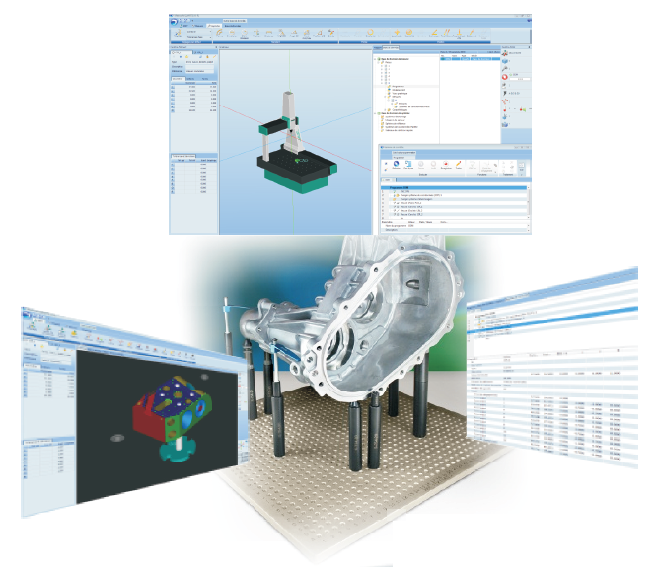

**Rédigé par Pascal LE ROUX V8 – avril 2023**

**A partir de la doc WENZEL**

**L’objet de cette notice est de donner des procédures simples et standardisées ainsi que les précautions à prendre pour réaliser des contrôles 3D en manuel, CN ou Hors Ligne.**

**Pour l’utilisation des fonctions élémentaires (non traitées dans cette notice) il faut se référer à la documentation du constructeur fournie dans le classeur.**

**Présentation de la MMT : Plan, généralités, modes de programmation**

  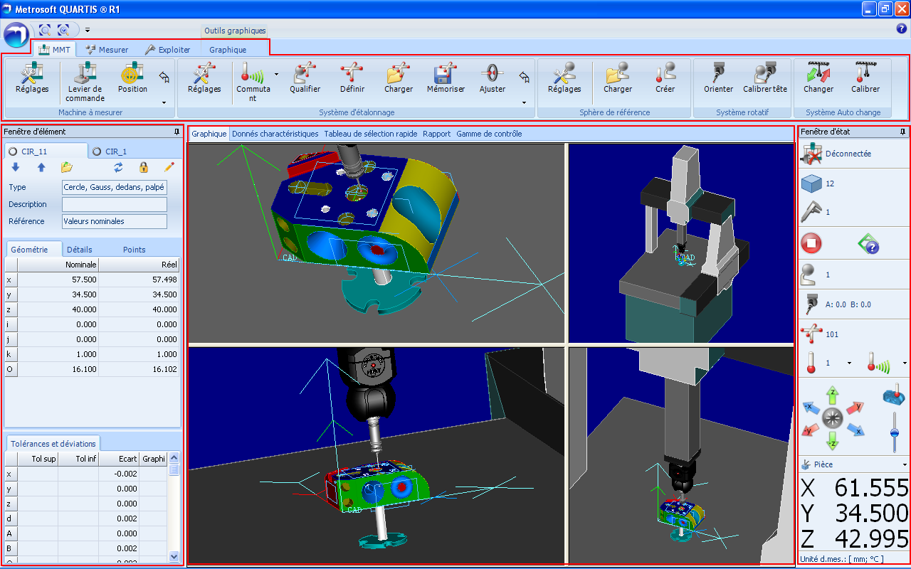

**Z+**

**Y+**

**X+**

MMT pupitre logiciel QUARTIS

Zone principale :

affichage graphique,

3

1

**Souris**

Fonctions associées à l’écran graphique :

1 et 2 rotation autour axe désigné

Molette 3 : appuyer pour translation

tourner pour zoom

2

**Plan du document :**

**Principes généraux d’élaboration d’un contrôle 3D**

**Démarrer / arréter le PC et la MMT**

**Configurer les palpeurs**

**Mesurer les surfaces**

**Construire les éléments géométriques**

**Exploiter et mesurer les grandeurs dimensionnelles**

**Editer**

**Importer un fichier (mesure, CAO)**

**Programmer en Hors ligne (HL)**

**Généralités :**

**Principes généraux d’élaboration d’un contrôle 3D**

4 possibilités de contrôle de pièce mécanique :

Manuel au pupitre du PC lié à la MMT

Prog CN au pupitre du PC lié à la MMT

Prog CN au pupitre du PC lié à la MMT à partir d’un fichier CAO importé

Prog hors ligne (PC déconnecté de la MMT) à partir d’un fichier CAO importé

**Dans tous les cas vérifier physiquement le positionnement de la pièce (les outillages de mise en position et d’ablocage sont à disposition) et la configuration palpeur afin d’atteindre tous les points à palper suivant la bonne direction en évitant :**

**Le contact de la tige du stylet**

**La multiplicité de palpeurs et d’orientations (amplifie les IM)**

**Les limites de courses de la MMT en X,Y et surtout Z..**

**Dans tous les cas écrire les opérations de palpage et les palpeurs utilisés et, ensuite les constructions et mesures à faire. Ceci sur une feuille afin de moins tâtonner.**

**Dans tous les cas constituer un dossier de contrôle de pièce comprenant la feuille précédente, une photo de l’implantation de la pièce et de son montage de mise en position et d’ablocage sur la machine et les accès numériques et noms des fichiers créés.**

**Dans tous les cas le démarrage d’un contrôle se fait en haut de l’écran à gauche**  **par  « Démarrer » une nouvelle pièce, un nouveau programme (gamme de contrôle) nouvelle mesure (à commenter).**

**Modes de programmation**

**Programmation Manuel au pupitre du PC lié à la MMT**

A n’utiliser que lors d’une exécution unique sur une seule pièce. Si plusieurs pièces privilégier la programmation CN.

Appeler le palpeur nécessaire

Palper les surfaces en mode manuel suivant une des 3 façons de faire (voir palpage de surface):

Manuel pure (progrès) : rentrer les points à chaque palpage jusqu’au dernier

Distribué (distribution) : prépalper l’élément ou le définir géométriquement à partir du SCP (à créer au préalable) puis définir une répartition de palpage automatique

Scanning : définir l’élément théorique puis la procédure de scanning **(seulement cas particuliers)**

Faire les constructions et les calculs voulus

Faire le traitement puis l’édition du PV de contrôle

**Programmation CN au pupitre du PC lié à la MMT**

Se mettre en mode non CN

Effacer SCP et SCPL

Appeler le palpeur

Basculer en commutant (usage le plus fréquent, sinon scanning)

Palper un plan, cercle, cercle et/ou autre plan pour construire un référentiel 3D pièce (SCPL) :

Référence principale, référence secondaire, origine (désigner les éléments avant de sélectionner la référence)

L’enregistrer (un N° lui est donné)

**Remarque : ce référentiel sera repalpé en manuel si changement de pièce ou programme (pas si changement de mesure), il faut qu’il soit choisi représentatif de la position et de l’orientation de la pièce sur la MMT. Il peut également être palpé sur les surfaces de référence du montage porte pièce (avant installation de la pièce). Si mémoriser, il est possible de démarrer le programme sur une autre pièce sans repalper les surfaces en manuel (indiquer la ligne du programme pour redémarrer).**

Se mettre en mode CN

Enregistrer un point de dégagement

Appeler le palpeur

Charger le SCPL (N° foxé lors de l’enregistrement)

Palper les surfaces comme précédemment

Ajouter ou programmer les points de dégagement permettant l’évitement des collisions du palpeur avec les surfaces de la pièce et du montage (au pupitre, touche **F4**)

Si changement de palpeur ou rotation de la tête, prévoir les points de dégagement avant

Faire les constructions et les calculs voulus

Faire le l’exploitation puis l’édition du PV de contrôle ou la sauvegarde

**Remarque : prévoir un dernier point de dégagement permettant la réexécution du programme en conservant le même SCP et permettant l’accès au rack de changement de palpeur.**

**Programmation CN au pupitre du PC lié à la MMT à partir d’un fichier CAO importé**

Importer le fichier CAO de la pièce

Une fois présent à l’affichage, positionner le modèle sur la MMT dans une situation proche de la réalité à venir sur le MMT.

suivre la procédure de programmation CN précédente en sélectionnant les éléments géométriques directement à l’écran et en utilisant systématiquement le mode distribution pour le palpage des surfaces

**ATTENTION : le démarrage d’un programme CN en automatique doit se faire avec le potentiomètre du joystick à « 0 », afin de progressivement voir si les trajectoires sont correctes.**

**Programmation hors ligne (PC équipé de CAO déconnecté de la MMT) à partir d’un fichier CAO existant**

Ouvrir une session Quartis  sur un des postes CAO dédiés : Base de données, pièce, programme.

Importer le fichier de la pièce

Vérifier l’installation des configurations machine, palpeur et mesure

Vérifier que la configuration palpeur correspond à celle installer sur la MMT.

Définir la position pièce en testant les accessibilités des palpeurs et les limites de déplacement MMT.

Utiliser le joystik lié aux axes et suivre la démarche de programmation CN.

**Suivent quelques éléments de procédure afin d’être autonome sur la MMT sans faire appel à la documentation constructeur.**

**Si besoin d’informations complémentaires se référer à la documentation constructeur ou auprès de MM Tristan De Chazeron (technicien) ou Pascal Le Roux.**

**Démarrage de la MMT**

PC ON, CN ON (voyant vert allumé, voyants rouges clignotent), arrivée d’air comprimé ouvert,

sécheur sur « I »

Sur le PC, Entrer dans une session, cliquer 2 fois sur , servo éteint, Sur le pupitre de commande

 appuyer sur  (servo activé)

Vérifier « arrêt d’urgence » désactivé.

Avant initialisation des références machine (démarrage en automatique) mettre le potentiomètre du pupitre à « 0 » (tourner à fond dans le sens trigonométrique)



et vérifier la position dégagée du palpeur en position verticale (au voisinage des origines MMT :au fond Y+, en haut Z+, à droite X+).

**ATTENTION : le déplacement vers les origines machine se fait en automatique et en rapide, il faut impérativement que la position repos de la MMT (lors de l’arrêt de la machine soit dans une zone proche des origine machine avec un palpeur en position verticale !**

Pour dégager le palpeur à l’aide du pupitre sélectionner  voyants éclairés (commande des déplacement face à vous)

Valider les axes :  puis déplacer à l’aide du joystick (amplitude donne vitesse)

Après plusieurs écran liés à l’activation des configurations MMT et logiciel, l’écran de QUARTIS s’affiche :



Connexion MMT

N° du Dernier programme actif

N° palpeur actif : le même que celui installé sur la tête, sinon, procédure spéciale de réinitialisation palpeur

L’image apparaissant sur l’écran est liée au dernier programme actif.

**Ceci est une règle : pas de fonction avec paramètres modales mais derniers paramètres activés !**

Valider le palpeur actif en vous assurant que celui qui est affiché est bien celui installé (logement dans le rack 1,2,3 ou 4 : voir configuration palpeur)

Dégager le palpeur des origines MMT à l’aide du pupitre appuyer  et  si éteints

**Cette fonction est temporisée, la réactiver à chaque utilisation du pupitre.**

**Pour mettre Hors tension le système :**

**Mettre le palpeur en position tête orientable X001 (position verticale, voir configuration palpeur) dans une position dégagée proche des références machine (au fond Y+, en haut Z+, à droite X+). Fermer Quartis, arrête l’ordinateur, mettre sur OFF la CN (voyant vert éteint), arrêter l’air comprimé puis le sécheur.**

**Recommandations de sécurité**

**Sens des axes :**

**Joystick**

**Y +**



**Z +**

**Sens trigonométrique**

**Dégagement vers le haut**

**X +**

**L’utilisation du joystick est délicate : l’amplitude du mouvement définit la vitesse de déplacement en manuel.**

**Attention à ne pas sortir des limites de course de la machine.**

**Potentiomètre de vitesse à utiliser impérativement**  **avant toute exécution CN.**

**Pour le mettre à « 0 » tourner à fond sens trigonométrique.**

**Si doute se mettre en vitesse lente : **

**Remarques :**

**1 Attention : pour éviter les risques de remponage, toujours dégager le palpeur vers le haut (Z+) rotation de la manette sens trigonométrique.**

**2 Si sortie des limites : utiliser la fonction overide.**

Si vous l’activez il faut impérativement dégager manuellement dans le sens permettant de remettre le coulisseau dans les limites de déplacement, sinon une intervention manuelle est nécessaire.

Voir avec le technicien.

**En cas de risque de remponage, arrêt d’urgence sur le pupitre :**

**Après dégagement en manuel, désactiver l’arrêt d’urgence.**

**Si problème de reconnexion entre PC et CN sortir de Quartis par le gestionnaire des tâches de Window s (CTRL ALT SUPPR), mettre la CN sur off et redémarrer Quartis et la CN**

**ATTENTION :**

**lors du redémarrage de la CN la MMT reprend ses origines, donc déplacement en automatique , donc s’assurer qu’il n’y a pas d’obstacle : trajectoire palpeur dégagée.**



**Configuration palpeur**

Une configuration palpeurs est activée. Elle correspond aux palpeurs en place dans le rack et en position travail. Cette configuration couvre la plupart des cas :

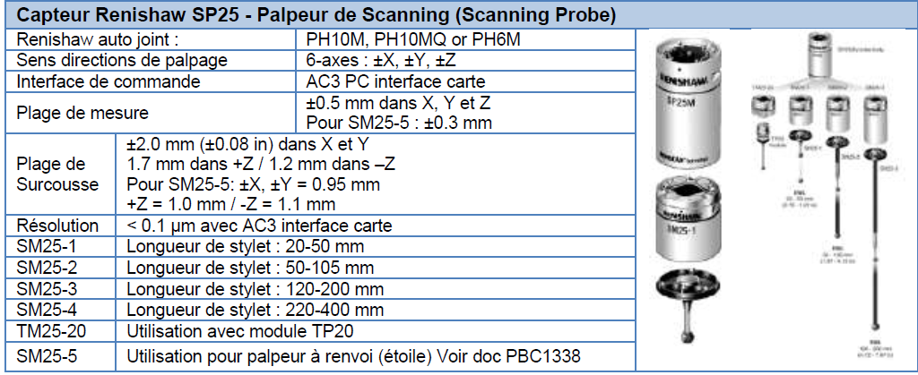

Le palpeur SP25 permet la mesure point à point (mémorisation des coordonnées du point de contact bille/pièce) et le scanning. Dans le cas courant rester sur « commutant ». 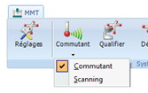

**Pour un usage en autonomie, le changement de configuration est interdit.**

L’accès à la configuration active se fait en allant dans « base de données » « système d’étalonnage ».

La numérotation correspond à :

* l’emplacement dans le rack (1 à 6),
* l’orientation de la tête de palpage (5 positions

courantes à 90° suivant chaque axe de rotation de la tête) et

le diamètre apparent de la bille.

X003

X004



X005

X002

Numérotation palpeur :

X00Y : X emplacement dans le rack

Y orientation tête

Axes MMT

X001

Un changement de palpage en cours de réalisation d’un contrôle (manuel, CN, ou HL) se fait à partir la fenêtre de droite par la fonction :

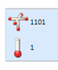 ou sur la règle du haut par la fonction charger : 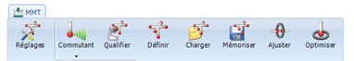

En sélectionnant le nouveau palpeur (soit par retour au rack et

changement de palpeur, soit par rotation de la tête)

**Au préalable s’assurer que le palpeur peut se rendre en automatique au rack de changement sans risque de toucher un obstacle (remponnage). Par sécurité, le mettre en position X001.**

**Palpeurs disponibles dans le rack**

**Rack : 1 2 3 4**

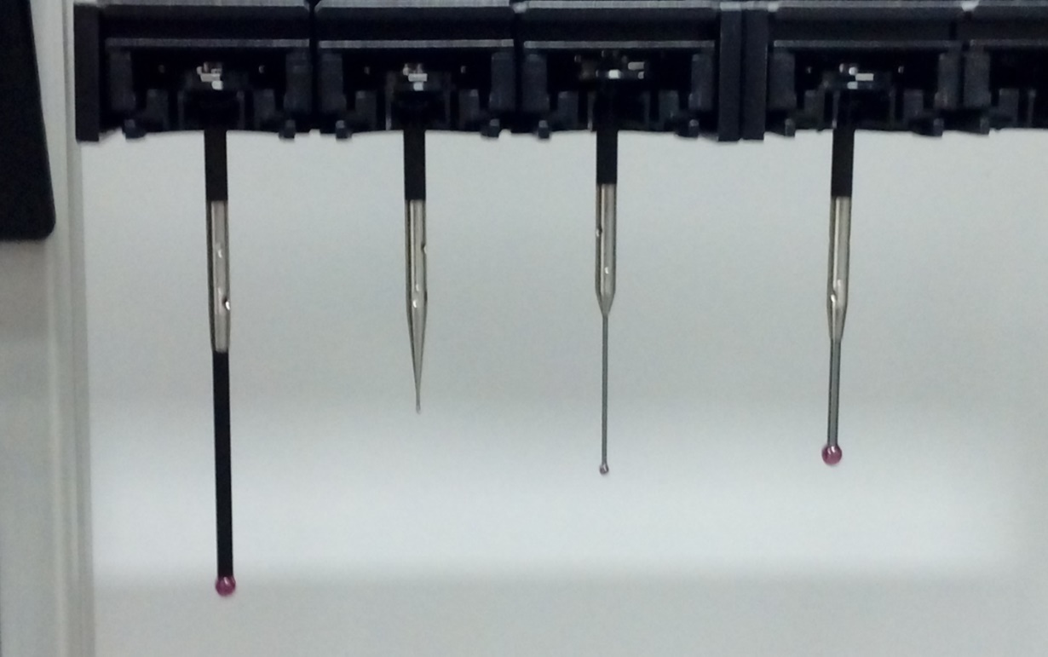

**L**

**Touche de palpage :**

**Rack 1 2 3 4**

**L mm 40 3 27 20**

**Ø bille mm 4 1 2 4**

Les palpeurs sont calibrer en mode « scanning ».

Pour l’utilisation courante, utiliser toujours les palpeurs en mode « commutant » sélectionner ou vérifier sur écran de droite au niveau palpeur.

Passer en mode « scanning » uniquement dans le cas de ce type de palpage.

**Démarrage d’une procédure de mesure**

**Gestion de l’écran**

Dans  sélectionner « affichage » puis « BdB », « résultats », et en CN « programme CN »

Ces écrans peuvent être réduit en cliquant sur leur titre et en libérant la fenêtre.

Il est pratique de travailler avec l’écran graphique + BdD (permet d’accéder à toutes les infos sur le programme en cours) + résultats (ce qui sera mis dans le PV de contrôle)

La fenêtre « programme CN » est indispensable pour construire, éditer, modifier exécuter un programme.

**Ecran graphique**

Dans « affichage » la gestion de l’écran permet de modifier la visualisation, indispensable pour voir les déplacements, les positionnements, les interférences et désigner les surfaces.

**Palpage de surfaces**

**Choix de la « surface » :**

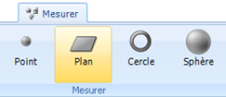 **….. etc**

**Manuel pur :**

Sélectionner « **progrés** » soit fixer le nombre de points soit rentrer les points à chaque palpage jusqu’au dernier : appuyer au pupitre sur la touche **F5**

Si erreur supprimer le point en appuyant au pupitre surla touche **F3**

Ce mode est pratique et rapide mais moins fiable que le suivant (maitrise de la position des points palpés).

**Distribué :**

prépalper l’élément en un minimum de points et en prenant ensuite cet élément comme référence pour la distribution, ne pas oublier de valider

ou le définir à partir du SCP en enregistrant position, orientation, dimension de l’élément à palper et valider,

puis définir une répartition de palpage automatique (préférable) :

* par nombre de points
* par espacement entre points
* par mode de répartition
* par zone limitée sur la surface

avec la possibilité de supprimer des points ou d’en rajouter

**remarques :**

1 dans le cas du cylindre, définir intérieur/extérieur 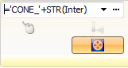

la distance **t1** correspond à la position du premier cercle de palpage / à la face identifiée (sens du référentiel), la distance **t2** correspond à la distance du dernier cercle de palpage / au premier

2 dans le cas du plan, définir le maillage (pas, distances limite)

3 si dégagement limité (en modal il est prévu 5 mm) modifier les paramètres de palpage ; fonction **réglage**

4 si palpage de points seuls. Le palpeur étant enregistré en « commutant » c’est le point contact qui est en mémoire et pas le point centre bille.

**attention aux distances de sécurité et de dégagement**

4 une fois enregistrer, la répartition des points est affichée sur l’écran graphique, si incorrect, annuler et recommencer.

Lorsque la distribution est correcte lancer l’exécution (au pupitre potentiomètre à 0 puis progressivement monter en vitesse).

**Scanning :**

définir l’élément théorique puis la procédure de scanning (seulement cas particuliers : voir dossier constructeur)

**Construction d’un référentiel**

Palper en manuel un plan (4 points) , cercle (4 points) , cylindre (8 points, 3 pts dans un plan, 3 pts dans un autre, et 2 points) et/ou autres plan pour construire un référentiel pièce

Référentiel : 1 direction principale, 1 direction secondaire (un axe machine peut servir de direction secondaire, à éviter, car pas lié à l’orientation pièce) et 1 point origine

**désigner**

Point Origine

Effacer SCP et SCPL (bascule dans SCP) antérieurs

**Privilégier la création de SCPL**

L’élément géométrique doit être sélectionné avant de cliquer sur direction ou point origine. Pour toute sélection d’élément, il y a 3 façons :

Dans la fenêtre de gauche en cherchant et en activant la surface 

Dans la zone graphique en cliquant sur la surface ou l’étiquette associée

Dans le cadre du menu haut indiquant «**….**»(s’affiche la liste de toutes les éléments géométriques actifs)

**Sauvegarder le référentiel pièce SCPL pour qu’il soit actif**.

visualisation du N° SCPL actif dans fenêtre de droite

**Remarque : le référentiel pièce se nomme SCPL, ne pas utiliser le référentiel SCP (cas particulier : plusieurs pièces sur le marbre de la MMT)**

**Constructions géométriques**

Une fois les surfaces palpées, les constructions géométriques sont disponibles dans « mesurer » : 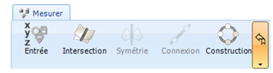etc…

Possibilités :

* constructions définies à partir de 2 éléments géométriques: intersection, symétrie, parallèle, perpendiculaire, etc

**désigner les 2 surfaces à l’écran (apparaissent sur l’écran de gauche en utilisant la touche « souris »)puis sélectionner la fonction**

construction de point par coordonnées : un référentiel doit exister

fonction « construction » : construire un éléments à partir de plus de 2 éléments

**sélectionner la fonction « construction » puis la nature de l’élément à construire, puis désigner les éléments géométriques servant à la construction.**

Toute construction euclidienne est possible, il est nécessaire de désigner les surfaces concernées par les méthodes déjà vu (fenêtre de gauche, ou écran graphique, ou case ... ).

Cas d’un cylindre palpé d’un coté palpeur en X002 pour un premier cylindre puis palpeur en X004 pour un deuxième cylindre, puis « construction » « cylindre » par « point élément » et désigner chaque cylindre.

**Effacer un élément**

**A l’affichage**

Dans l’écran de gauche cliquer sur 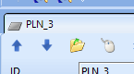 sélectionner dans le tableau l’élément à supprimer et supprimer.

**Dans le programme**

Sélectionner la ligne en mode édition et cliquer sur **modifier ou effacer**

**Calcul - Exploitation**

Les calculs intrinsèques aux surfaces sont accessibles directement sur la fenêtre de gauche.

Pour les faire apparaitre dans le programme de contrôle utiliser les fonctions « exploiter » :

****etc…

Tout calcul euclidien est possible, il est nécessaire de désigner les surfaces concernées par les méthodes déjà vu (fenêtre de gauche, ou écran graphique, ou case ...).

Il est systématiquement proposé de saisir les zones de tolérance correspondantes.

**ATTENTION : seuls les calculs exploités sont accessibles dans la fonction d’édition d’un rapport de contrôle.**

Si une difficulté apparaît se référer à la documentation constructeur.

**Programmation CN au pupitre du PC lié à la MMT**

Ne sont abordées que les spécificités remarquables de ce mode de programmation.

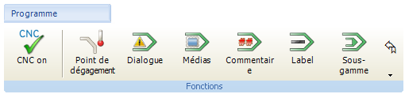

**Programme type :**

Se mettre en mode non CN

**Il est indispensable de commenter chaque ligne ou groupe de lignes de programmation tout au long du programme.**

(La fonction dialogue impose une lecture par l’exécutant et une validation.)

Initialiser SCPL

Appeler le palpeur

Palper un plan, cercle, cercle ou autres plans pour en déduire un référentiel pièce (SCPL)

Référence principale, référence secondaire, origine

**Remarque : ce référentiel sera à repalper en manuel si changement de pièce ou programme, il faut qu’il soit choisi représentatif de la position et de l’orientation de la pièce sur la MMT. Il peut également être palpé sur les surfaces de référence du montage porte pièce (avant installation de la pièce)**

**Si réexécution d’une gamme CN sans refaire le SCPL, créer une nouvelle MESURE.**

Se mettre en mode CN

Apprendre en manuel le palpage des surfaces comme précédemment

Ajouter ou programmer les points de dégagement permettant l’évitement des collisions du palpeur avec les surfaces de la pièce et du montage (au pupitre, touche **F4 ou** )

Faire les constructions et les calculs voulus

Faire le traitement puis l’édition du PV de contrôle (voir édition dans ce document)

**Remarque :**

**Précautions à prendre en fin de programme :**

**Prévoir un dernier point de dégagement permettant la réexécution du programme en conservant le même SCPL et permettant l’accès au rack de changement de palpeur**

**Par sécurité finir par une opération palpeur mettant en position X001 ce dernier.**

A l’aide de cet écran :

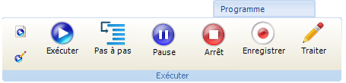

Enregistrer le programme (possible de faire des enregistrements intermédiaires puis continuer le programme), exécuter le programme (précautions déjà énoncées pour l’emplacement du palpeur, la configuration du palpeur et le potentiomètre de vitesse)

Lors de l’exécution des points de dégagement peuvent être ajouter ou supprimer :

Faire pause

Puis sur la règle du haut en « progrès »

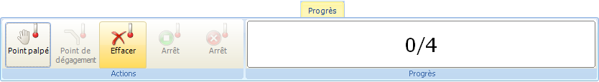

**Modification de programme :**

Placer le curseur sous la ligne à modifier, supprimer, ou à compléter par d’autres lignes de programmation.

**Edition d’un document**

S’assurer que l’imprimante est en position ON.

**Impression rapide :**

Du Programme CN : afficher le programme et sélectionner « impression »

De l’ensemble des mesures d’éléments géométriques (taille, écart de forme, positions, orientations) : sélectionner dans  « base de données »

Dans l’écran principal sélectionner dans l’arborescence la « pièce » puis les « mesures ».

S’affiche l’ensemble des éléments géométriques (taille, écart de forme, positions, orientations)

Sous forme d’un fichier tableur.

Copier le fichier dans l’éditeur de Windows, pour ensuite l’imprimer.

**Impression d’un rapport de contrôle :**

L’impression ne peut se faire seulement à partir des résultats de mesure obtenus par la fonction « exploiter »

Le format d’édition peut être personnalisé : voir notice constructeur « créer/éditer un rapport, un modèle »

sélectionner dans  « imprimer » puis « rapport »

un rapport type apparait sur l’écran principal.

Sélectionner la zone centrale : un tableau en sous impression

Dans l’écran qui s’affiche sélectionner les résultats à imprimer en les copiant de la zone gauche vers la zone droite et valider

Puis imprimer : s’assurer que l’imprimante est active.

**Placer un modèle CAO sur la un fichier pièce QUARTIS**

**Attention, Quartis convertit le modèle CAO, vérifier qu’il n’y a pas d’erreur de conversion.**

sélectionner dans  « importer » puis « fichier CAO »

chercher le fichier CAO voulu dans modèle CAO de Quartis et valder.

Le modèle CAO apparait à l’écran de visualisation au niveau du référentiel machine

Une fois présent à l’affichage, le modèle doit être déplacé afin d’être au voisinage de la place qu’aura la pièce sur la table de la MMT (position approximative). Voir extrait doc Wenzel en fin de document.

"°

Cette fonction n’est disponible que pour la programmation hors ligne

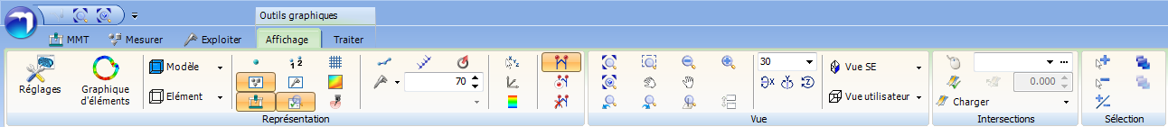

|  |  |
| --- | --- |
| ˄° | Activer la fonction « Afficher les options de visualisation » |

Faire un clic droit sur la ligne « Modèle CAO » pour visualiser la fonction « Placer Pièce ».

Cliquer sur l’icône « Placer pièce » pour activer la fonction

|  |  |
| --- | --- |
| ˄° | ˄° |

˄°

Positionnement automatique de la pièce au centre du volume machine

Cliquer pour définir une direction principale/secondaire ou une translation X, Y, Z

Remise à zéro

Annuler l’action précédente

˄°

˄°

˄°

ɛ°

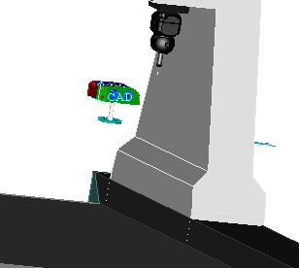 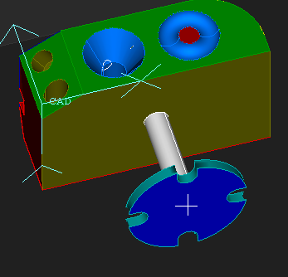 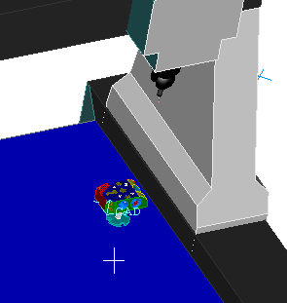 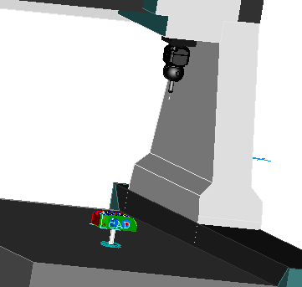

Exemple de translation de la pièce en Z

**Programmation Hors Ligne (PC équipé de CAO déconnecté de la MMT) à partir d’un fichier CAO existant**

**Procédure d’écriture et de stockage du travail**

**Les 5 premiers postes de la salle P0-56 sont préparés pour l’application.**

A chaque poste il y a une clé de connexion et une clé de sauvegarde du travail sur laquelle est stoké le répertoire QUARTIS.

Les 2 clés sont installées.

Ouvrez votre session, puis QUARTIS  sur le raccourci de votre écran

Est actif immédiatement la base de données correspondant votre travail.

Vous ouvrez la pièce, puis le programme que vous souhaitez.

Une fois le travail fait :

*Fermer QUARTIS

Effacer le répertoire QUARTIS de la clé fournie.

Rechercher le répertoire QUARTIS stocker suivant le chemin :

**Windows (C :) / utilisateurs / Public / Documents publics / Metrosoft /**

Copier ce répertoire sur votre clé.

A chaque nouveau travail, et avant d’ouvrir QUARTIS copier le répertoire QUARTIS de votre clé sur l’emplacement du disque C suivant le chemin cité, et travailler sur ce répertoire.

Pour ce faire, à l’ouverture de QUARTIS ouvrir une nouvelle base de données et reprendre le chemin d’accès précédent.

Puis en fin de travail reproduire la procédure à partir de *

**Apprentissage d’un point en programmation Hors Ligne (HL)**

Après désignation de la surface à palper à l’écran de visualisation : **désigner avec clic gauche, valider avec clic droit**

Dans le cas des surfaces à palper pour la construction du SCPL :

pour l’apprentissage d’un point en manuel ou par une distribution :

une fois l’élément géométrique choisi aller dans « distribution » et choisir

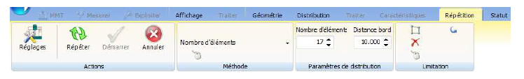

Puis sur l’écran à droite au-dessus des coordonnées du point courant :

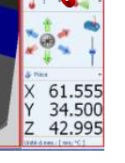

Déplacement en X,Y et Z du palpeur

Vitesse de déplacement du palpeur à l’écran

Si clic, le palpeur va sur le point désigné de la surface

Pour les points appris sur des surfaces à contrôler toujours privilégier la distribution automatique :

Choisir ensuite le type de distribution et les paramètres associés

**Exemple type d’élaboration d’un programme CN :**

Annuler SCP, SCPL

Commentaire : vérifier dégagement palpeur

Appel palpeur

Basculer en mode « commutant »

Palper les surfaces qui permettront la construction du SCPL (commenter chaque palpage : quelle est la surface à palper ?)

Construire les éléments complémentaires

Construire le SCPL ( ref principale, ref secondaire, origine)

Sauvegarder SCPL

Commentaire : exécution CN

Mode CN

Activation du SCPL (permet la réexécution sans repalper le SCPL)

Point de dégagement

(idem programmation manuelle, sauf pour l’apprentissage des points)

Ne pas oublier les points de dégagement

**Remarques :**

Lors de la définition manuelle des points palpés sur les surfaces servant à la construction du SCPL, des points peuvent poser problème ; le palpeur se retrouve dans la matière. Dans ce cas annuler ce point et en définir un autre afin de finaliser la définition de la surface.

Une fois le SCPL fait et après être passé en CN, suivre la procédure de programmation CN précédente en sélectionnant (clic gauche) les éléments géométriques directement à l’écran **(puis en validant clic droit)** et en utilisant systématiquement le mode distribution pour le palpage des surfaces. Sur l’onglet « **traiter**» il est possible de supprimer des points précédemment sélectionnés lors de la distribution.

**Ne pas oublier les points de dégagement.**

Lors de l’exécution en simulation sur le poste CAO, possibilité de mettre en pause pour modifier une stratégie de palpage d’une surface ou rajouter/modifier des points de dégagement ou rajouter des lignes de programmation (idem programme en ligne).

Si problème voir la documentation constructeur au sujet des SCP et SCPL : recalage du référentiel CAO / SCP)

**Procédure d’exécution du programme HL sur la MMT**

Pour charger votre travail sur le poste de la MMT :

Ouvrez votre session

Installer votre clé de sauvegarde avec le répertoire QUARTIS à jour.

Copier le répertoire QUARTIS de votre clé à la place de celui existant sur l’emplacement du disque C suivant le chemin cité :

**Windows (C :) / utilisateurs / Public / Documents publics / Metrosoft /**

Ouvrez QUARTIS  sur le raccourci de l’écran

Ouvrer votre pièce, programme

Exécuter suivant procédure antérieure

**Exporter l’ensemble des points palpés après l’exécution d’une gamme de mesure.**

Dans le menu  sélectionner « export »

Dans export sélectionner le format : VDA, IGES, ASIS ; choisir en général IGES

Choisir d’exporter : points, points + vecteurs

Choisir le répertoire de rangement.

**POUR INFORMATION / Configuration des postes CAO Hors Ligne**

**Configurations et bases de données machine, palpeur et mesure**

Spécification des chemins d’accès aux différentes Configurations : **QuartisCconfig.QrtTDevCfg**

Base de données machine : **wpc2040**

Contient les données machine dont son étalonnage

Base de données palpeur : **Quartis.QrtSysDb**

contient les données palpeur

base de données mesure et système : **Quartis (ou autre nom de BdD).QrtMeasDb**

contient 2 bases de données

base de données mesure : dans laquelle on réalise les contrôles (et programmes) on sauvegarde programmes, graphiques, mesures et caractéristiques : **seule base de données en libre utilisation**

base de données système : étalonnage palpeur, sphère de référence, changeur de palpeurs, têtes orientables, coordonnées palette (SCPL, le dernier mémorisé reste actif) et affichage et fonctions personnalisés

**Cette base de données système ne doit pas être modifiée (accès réservé)**

**Pour toute autre information vous référez à la documentation papier à coté de la MMT ou**

**tapez sur le clavier de l’ordinateur la touche F1**